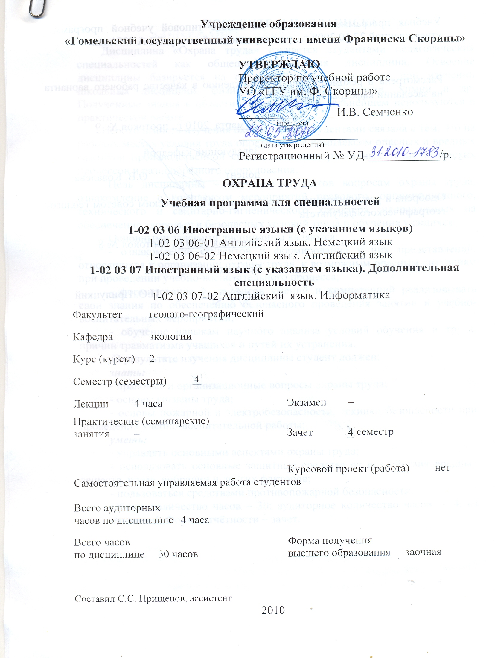

Учебная программа составлена на основе типовой учебной программы, утвержденной 27.10.2008 г., регистрационный номер ТД-А 039/тип.

Рассмотрена и рекомендована к утверждению в качестве рабочего варианта
на заседании кафедры экологии

18 мая 2011 г., протокол № 13

Заведующий кафедрой
доцент ____________ О.В. Ковалёва

Одобрена и рекомендована к утверждению Методическим советом геолого-географического факультета

18 мая 2011 г., протокол № 9

Председатель
_________________ И.О. Прилуцкий

ПОЯСНИТЕЛЬНАЯ ЗАПИСКА

Дисциплина «Охрана труда» изучается студентами педагогических специальностей как общепрофессиональная дисциплина. Освоение дисциплины базируется на объеме знаний, полученных при изучении школьных дисциплин: физики, математики, биологии, химии и др. Полученные знания в области охраны труда в дальнейшем используются в практической работе.
Необходимость изучения охраны труда студентами связана с тем, что на рабочих местах условия труда определяются комплексом опасных и вредных факторов производственной среды, наличием различных технологических процессов и разнообразного оборудования.
Цель дисциплины – обучение студентов вопросам охраны труда, ознакомление с комплексом мероприятий правового, организационного, технического и санитарно-гигиенического характера, направленных на обеспечение здоровых и безопасных условий труда и обучения учащихся.
Основными задачами дисциплины являются:
- ознакомление студентов и формирование у них представлений, относящихся к организации охраны труда, к возможным опасным ситуациям при проведении учебно-воспитательного процесса;
- формирование у студентов умений и компетенций реализовывать свои знания по обеспечению безопасного проведения занятий и учебно-воспитательных мероприятий;
- обучение навыкам научного анализа условий обучения и труда, причин травматизма учащихся и путей их устранения.
В результате изучения дисциплины студент должен:
знать:
- правовые и организационные вопросы охраны труда;
- основы гигиены труда;
- основы пожарной и электробезопасности, техники безопасности при проведении учебно-воспитательной работы;
уметь:
- управлять основными аспектами охраны труда;
- использовать основные защитные средства от воздействия вредных веществ, шума, вибрации и других факторов;
- пользоваться средствами противопожарной безопасности.
Общее количество часов – 30; аудиторное количество часов – 4, из них: лекции – 4. Форма отчётности – зачет.

Содержание учебного материала

1 Введение

Предмет «Охрана труда», цель, задача, структура и содержание курса. Основные понятия, термины и определения. Социальное значение дисциплины «Охрана труда» и ее роль в подготовке специалистов.

2 Правовые и организационные основы охраны труда в учреждениях образования

Основные принципы и направления государственной политики в области охраны труда. Основные законодательные и нормативные правовые акты Республики Беларусь в области охраны труда. Структура государственного надзора и общественного контроля за охраной труда в Республике Беларусь.
Система управления охраной труда в учреждениях образования. Обязанности администрации, учебно-педагогического персонала и учащихся в области охраны труда. Надзор и контроль за состоянием охраны труда. Организация обучения и проверки знаний работников по вопросам охраны труда. Инструктажи по охране труда и порядок их проведения.
Нормативное обеспечение охраны труда. Система стандартов безопасности труда (ССБТ). Порядок разработки согласования и утверждения инструкций по охране труда.
Травматизм и профессиональные заболевания: причины травматизма, классификация несчастных случаев, их расследование и учет, анализ причин. Пропаганда безопасных методов обучения. Ответственность за нарушение требований законодательства по охране труда.

3 Основы производственной санитарии в учреждениях образования

Санитарно-гигиенические требования к учебным помещениям: нормативные размеры помещений и параметры рабочих мест; метеорологические условия в учебных помещениях. Загрязнение воздушной среды помещений. Мероприятия по оздоровлению воздушной среды и нормализации параметров микроклимата.
Физические факторы воздействия на организм человека: шум и вибрации. Ультразвук, электромагнитные поля. Коллективные и индивидуальные средства защиты. Средства индивидуальной защиты человека от вибрации, шума, лазерных и ионизирующих излучений.
Освещение: виды освещения помещений (естественное, искусственное, совмещенное); нормирование параметров и характеристики источников.

4 Основы техники безопасности в учебных заведениях

Электробезопасность, действие электрического тока на организм человека. Виды поражений. Причины поражения электрическим током. Факторы, влияющие на тяжесть поражения электрическим током. Основные требования, установленные при работе с электрическим током. Явления при стекании тока в землю. Напряжение прикосновения и шаговое напряжение.
Статическое электричество. Условия возникновения и накопления электростатических зарядов, их действие на человека и меры защиты. Атмосферное электричество. Молниезащита зданий и сооружений.
Основные требования безопасности при организации и проведении занятий.

5 Основы пожарной безопасности

Организация пожарной охраны. Основные причины возникновения пожаров: общие сведения о процессе горения; виды горения; способы прекращения процесса горения. Основные опасные и вредные факторы, возникающие при пожаре. Понятие о степени огнестойкости зданий и сооружений. Организация пожарной безопасности в учебных заведениях. Обязанности должностных лиц по обеспечению пожарной безопасности. Ответственность за пожарную безопасность. Ответственность за нарушение требований пожарной безопасности.
Способы и средства обеспечения пожарной безопасности. Противопожарные мероприятия в учебных помещениях и на территории учреждений образования. Средства извещения и сигнализации о пожаре. Способы и средства тушения пожаров. Использование воды, химической и воздушно-механической пены, инертных газов, песка, покрывала. Первичные средства пожаротушения.
Действия работников при обнаружении пожара. План эвакуации людей и имущества на случай возникновения пожара. Требования к путям эвакуации и эвакуационным выходам. Действия работников учреждений образования в случае возникновения пожара.

6 Охрана труда и техника безопасности при проведении внеклассных и внешкольных мероприятий

Правила организации и меры безопасности при проведении экскурсий и походов. Меры безопасности при организации и проведения купания. Требования безопасности при организации общественно полезного труда и сельскохозяйственных работ учащимися. Требования безопасности при эксплуатации детских оздоровительно-образовательных лагерей. Безопасность при перевозках учащихся на транспорте.

Учебно-методическая карта дисциплины
Номер раздела, темы, занятия | Название раздела, темы, занятия; перечень изучаемых вопросов | Количество аудиторных часов |  |  |  | Материальное обеспечение занятия (наглядные, методические пособия и др.) | Литература | Формы контроля  знаний
Номер раздела, темы, занятия | Название раздела, темы, занятия; перечень изучаемых вопросов | лекции | практические  (семинарские)  занятия | лабораторные  занятия | контролируемая  самостоятельная работа студента |  | Литература | Формы контроля  знаний
1 | 2 | 3 | 4 | 5 | 6 | 7 | 8 | 9
1 | Введение  1. Предмет «Охрана труда», цель, задача, структура и содержание курса.  2. Основные понятия, термины и определения.  3. Социальное значение дисциплины «Охрана труда». | Самостоятельное изучение |  |  |  |  | [2],  [3],  [6] | Групповая консультация
2 | Правовые и организационные основы охраны труда в учреждениях образования  1. Основные принципы и направления государственной политики в области охраны труда.  2. Система управления охраной труда в учреждениях образования.  3. Нормативное обеспечение охраны труда.  4. Травматизм и профессиональные заболевания. | Самостоятельное изучение |  |  |  |  | [1],  [2],  [4] | Групповая консультация
3 | Основы производственной санитарии в учреждениях образования  1. Санитарно-гигиенические требования к учебным помещениям.  2. Физические факторы воздействия на организм человека.  3. Средства индивидуальной защиты человека от вибрации, шума, лазерных и ионизирующих излучений.  4. Освещение. | Самостоятельное изучение |  |  |  |  | [5],  [6],  [8] | Групповая консультация
4 | Основы техники безопасности в учебных заведениях (2 ч.)  1. Электробезопасность, действие электрического тока на организм человека.  2. Основные требования, установленные при работе с электрическим током.  3. Статическое электричество.  4. Атмосферное электричество.  5. Основные требования безопасности при организации и проведении занятий. | 2 |  |  |  | Схемы, раздаточный материал | [2],  [5],  [7]
5 | Основы пожарной безопасности (2 ч.)  1. Организация пожарной охраны.  2. Основные причины возникновения пожаров.  3. Организация пожарной безопасности в учебных заведениях.  4. Способы и средства обеспечения пожарной безопасности.  5. Действия работников при обнаружении пожара. | 2 |  |  |  | Схемы, раздаточный материал | [2],  [4],  [7],  [8]
6 | Охрана труда и техника безопасности при проведении внеклассных и внешкольных мероприятий (2 ч.)  1. Правила организации и меры безопасности при проведении экскурсий и походов.  2. Меры безопасности при организации и проведения купания.  3. Требования безопасности при организации общественно полезного труда и сельскохозяйственных работ учащимися.  4. Требования безопасности при эксплуатации детских оздоровительно-образовательных лагерей.  5. Безопасность при перевозках учащихся на транспорте. | Самостоятельное изучение |  |  |  |  | [5],  [7],  [8] | Групповая консультация
 | Итого часов | 4

Информационно-методическая часть

Формы контроля знаний
- Групповая консультация

Рекомендуемая литература

Основная
- Кляуззе, В.П. Охрана труда: правовые и организационные вопросы / В.П. Кляуззе. – Мн.: Дидактика, 2006. – 416 с.
- Кравченя, Э.М. Охрана труда и основы энергосбережения: учеб. пособие / Э.М. Кравченя. – Мн.: ТетраСистемс, 2008. – 288 с.
- Крыжановский, И.Ю. Охрана труда: учеб. пособие / И.Ю. Крыжановский. – Мн.: Выш. школа, 2007. – 218 с.
- Михнюк, Т.Ф. Охрана труда: учеб. пособие для вузов / Т.Ф. Михнюк. – Мн.: ИВЦ Минфина, 2007. – 320 с.
- Поливкина, Т.В. Порядок организации работы по охране труда в учреждениях образования и организациях системы Министерства образования / Т.В. Поливкина. – Мн., 2005. – 235 с.
- Челноков, А.А. Охрана труда: учеб. пособие / А.А. Челноков. – Мн.: Выш. школа, 2007. – 463 с.
- Шумик, В.Я. Организация работы по охране труда в учреждении образования / В.Я. Шумик. – Мн.: БИТ БГУ, 2003. – 212 с.
- Шумик, В.Я. Организация работы по пожарной безопасности в учреждении образования / В.Я. Шумик. – М.: Нов. школа, 2006. – 346 с.

Дополнительная

- Закон Республики Беларусь «Об охране труда», 2006 г.
- Луковников, А.В. Охрана труда./ А.В. Луковников. – М.: "Колос", 1984. – 288 с.
- Охрана труда при работе на персональных электронно-вычислительных машинах и другой офисной технике: практ. пособие / В.П. Семич, А.В. Семич. – Мн.: ЦОТЖ, 2005. – 86 с.
- Правила пожарной безопасности Республики Беларусь для учреждений и организаций системы образования.ППБ 2.27-2005. – Мн.: РИВШ, ЦОТЖ, 2005. – 40 с.

ПРОТОКОЛ СОГЛАСОВАНИЯ УЧЕБНОЙ ПРОГРАММЫ
ПО ИЗУЧАЕМОЙ УЧЕБНОЙ ДИСЦИПЛИНЕ
С ДРУГИМИ ДИСЦИПЛИНАМИ СПЕЦИАЛЬНОСТИ

Название  дисциплины,  с которой  требуется согласование | Название  кафедры | Предложения  об изменениях в содержании учебной программы  по изучаемой учебной  дисциплине | Решение, принятое кафедрой, разработавшей учебную программу (с указанием даты и номера протокола)
Радиационная безопасность | Кафедра экологии |  | Рекомендовать к утверждению учебную программу в представленном варианте  протокол № 13 от 18.05.2011

